**MVP NLP – Spécificités techniques et fonctionnelles**

21/06/2022

Table des matières

**Présentation des routes 3**

Scraper des articles 3

Labelliser des articles 4

Ajouter un article 4

Supprimer un article5

Filtrer des articles par labels 5

Relabelliser un article 6

Vider la base de données 7

**Présentation des templates HTML8**

base.html 8

home.html 8

bdd.html 9

update.html 9

ajout_article.html 10

**Présentation des routes**

L’objectif du projet et de créer un MVP Classifier NLP qui scrape des articles depuis plusieurs sources identifiées et attribue un ou plusieurs labels à chaque article.

Site scrapés



API

Base de données

Utilisateur

Url du web service : http://

1. **Scraper des articles :**

C’est la source <https://www.latribune.fr/Entreprises-secteurs.html> qui est scrapée actuellement, cette requête récupère les derniers articles paru et les enregistre dans la base de données

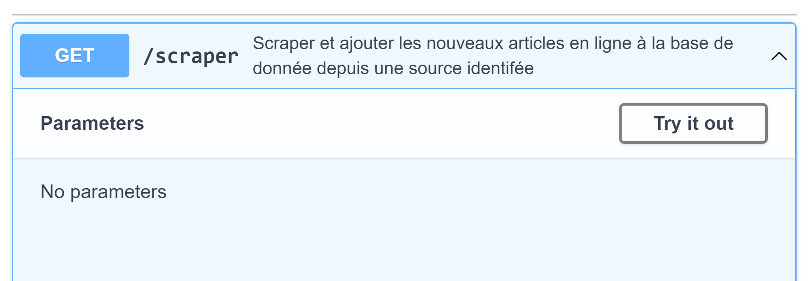

Réponses : 200 Succesfull operation

500 Internal server error: afficher détail erreur

503 : Server error (problème de connexion à la BD) ou si accès à l’url est down

Rajouter route GET pour connaitre le nombre d’articles dans la BD, par label et combien d’articles sont non labellisés

1. **Labelliser des articles : (route cachée)**

Récupère tous les articles sans labels de la base de données et les labellise

Si aucun article n’est trouvé, un message le signalant apparaît.

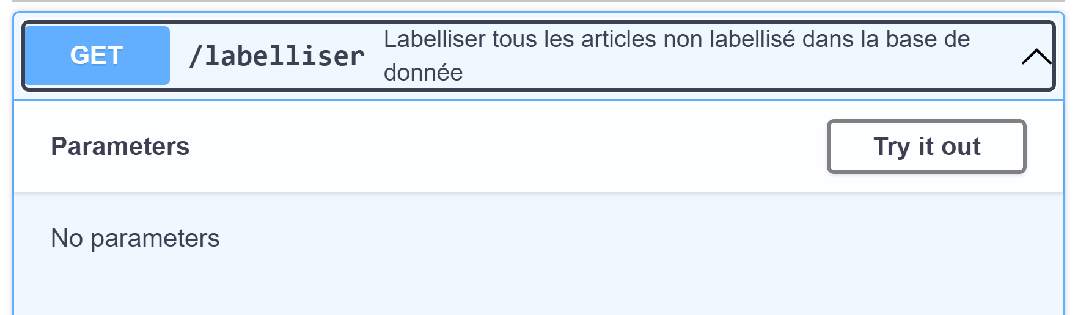

Réponses : 200 Succesfull operation

500 Internal servor error (est-ce vraiment une erreur ?

1. **Ajouter un article à la base de données (en entrant son titre et son url et label) :**

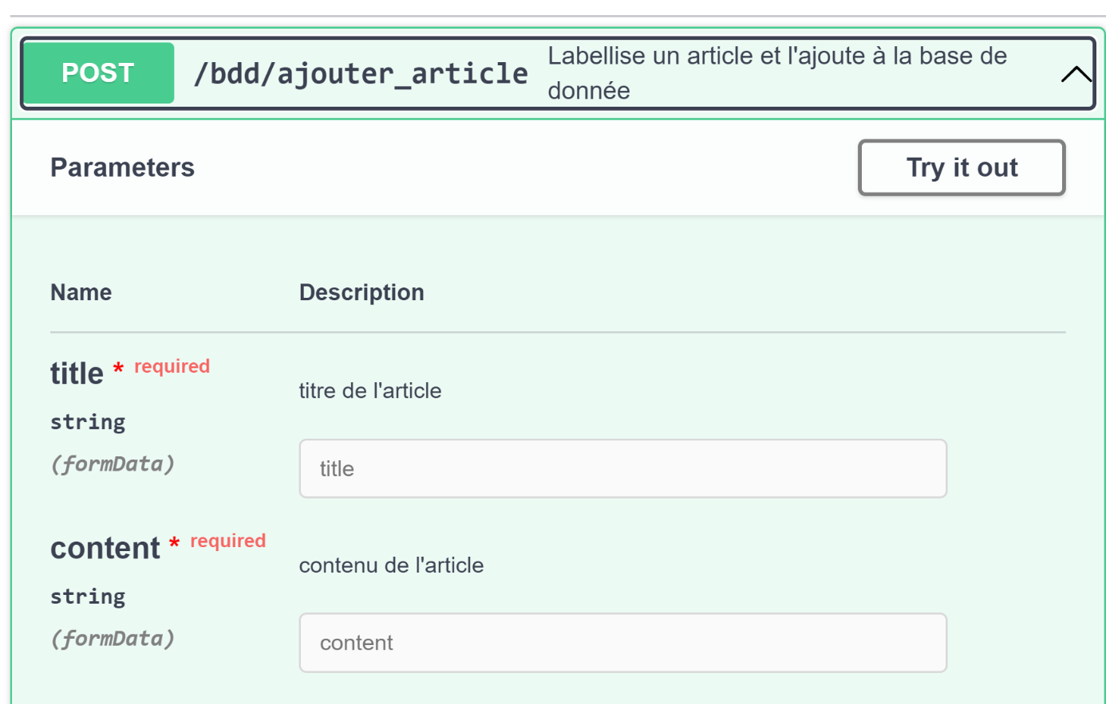La requête se fait via un formulaire contenant le titre de l’article et le contenu, l’article est ensuite labellisé et ajouté à la base de données.

Réponses : 200 Succesfull operation

500 Internal server error: ajouter détail erreur

1. **Supprimer un article : Requête delete plutôt que get**

La requête se fait via un formulaire contenant le titre de l’article à supprimer.

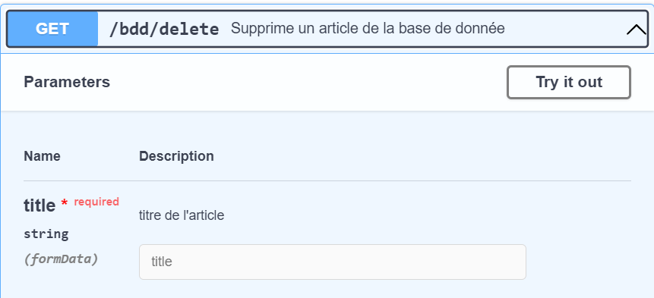

Réponses : 200 Succesfull operation

500 Internal servor error

400 Article not found: 422 plutot (avec un assert pour vérifier si il est existant)

1. **Filtrer des articles par labels :**

Un formulaire contenant la liste des labels souhaités pour filtrer est envoyé, la liste des articles correspondants est retournée.

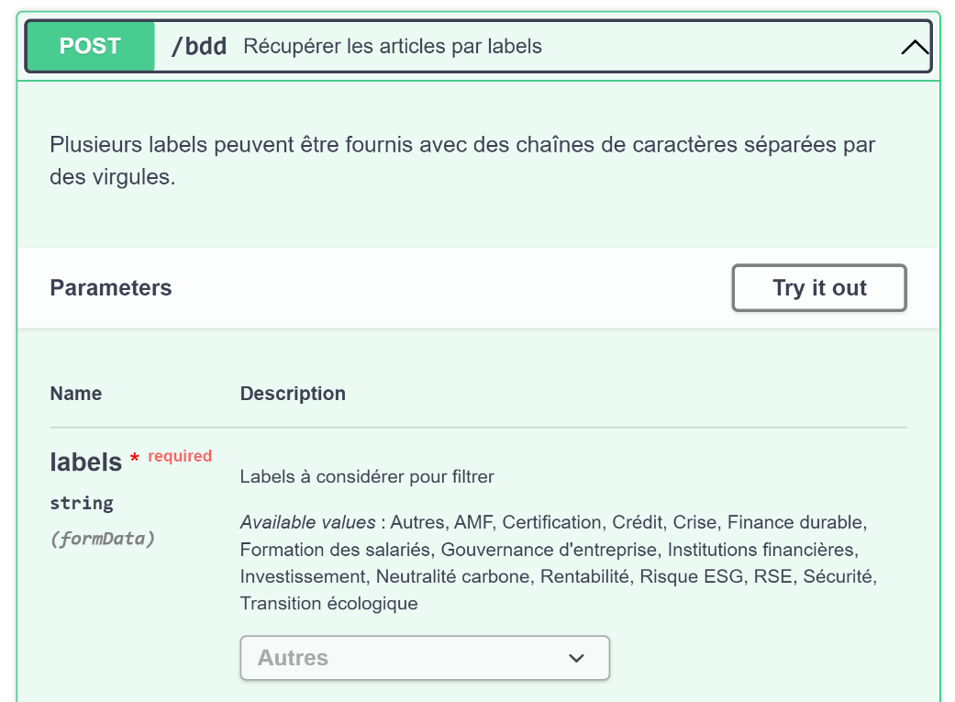

Réponses : 200 Succesfull operation

Erreur 422 : unprocessable entity (cas où label inexistant)

500 Internal servor error: rajouter détail erreur

1. **Modifier les labels d’un article :**

La requête se fait via un formulaire contenant le titre de l’article que l’on souhaite relabelliser ainsi que les nouveaux labels.

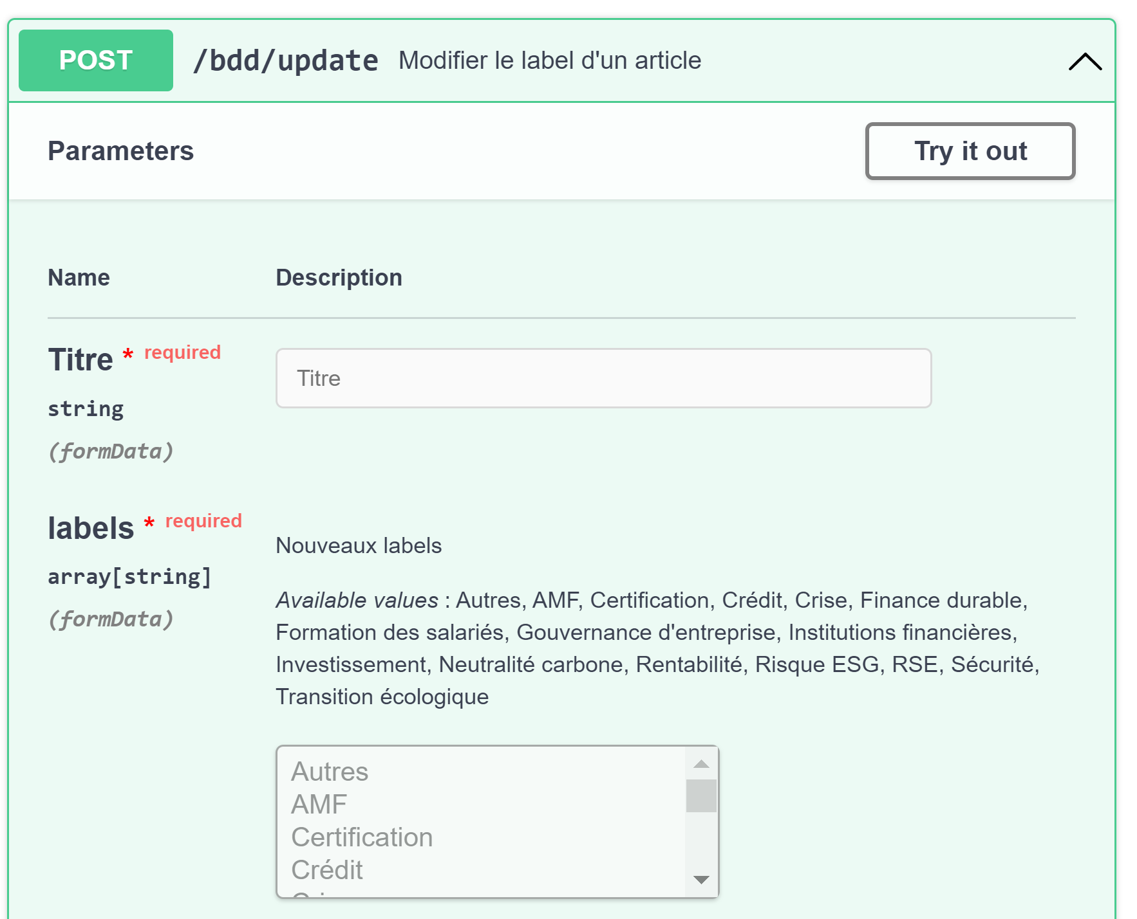

Réponses : 200 Succesfull operation

500 Internal servor error: ajouter détail erreur

400 Article not found: 422 plutot

1. **Vider la base de données : route delete**

Cette requête vide complètement la base de données.

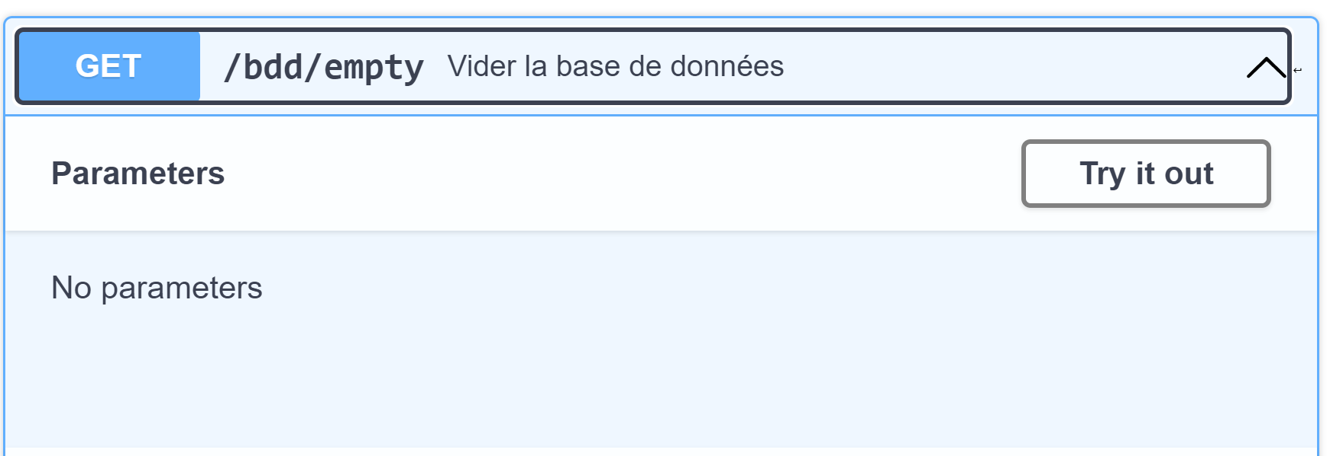

Réponses : 200 Succesfull operation

500 Internal servor error: rajouter détail erreur

503 : Server error (problème de connexion à la BD)

**Présentation des templates HTML**

Les templates base, home, update et ajout_article sont associés au fichier style.css et le template bdd.html est associé au fichier bdd.css

1. **base.html :**

Contient la barre de navigation (<nav>) et l’image d’acceuil. Il sert de base pour les templates home, update et ajout_article





1. **home.html :**

Construit sur la base de base.html, ajout de deux boutons « Gérer les articles » et « Scraper et labelliser ».  
Gestion des messages à flasher lors du retour sur cette page après l’activation de certaines commandes (vider bdd, scraper, labelliser).

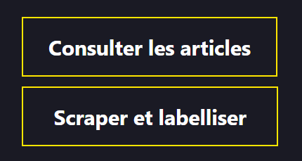

1. **bdd.html :**

Contient la barre de navigation, la gestion des messages à flasher lors du retour sur cette page après l’activation de certaines commandes (ajout d’article, suppression d’un article, modification d’un article), la table permettant l’affichage des articles de la bdd (<table>), un formulaire permettant le choix des labels pour filtrer les articles et deux boutons « ajouter » et « vider » associés aux fonctions ajout_article et empty.

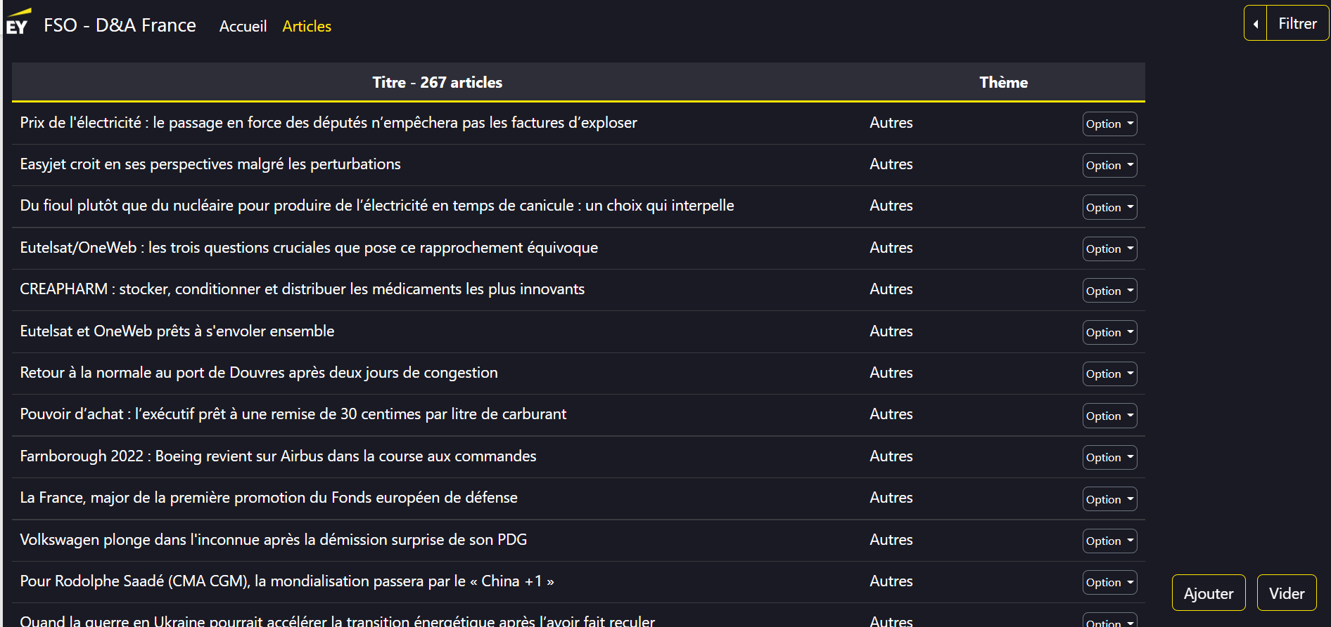

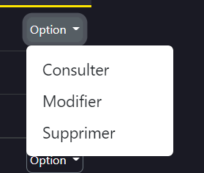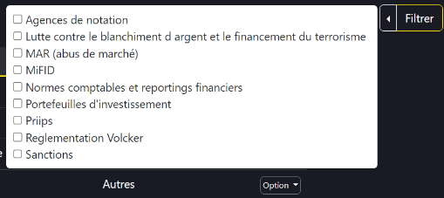

1. **update.html :**

Construit sur la base de base.html, contient un formulaire permettant le choix des nouveaux labels à associer à l’article choisi.

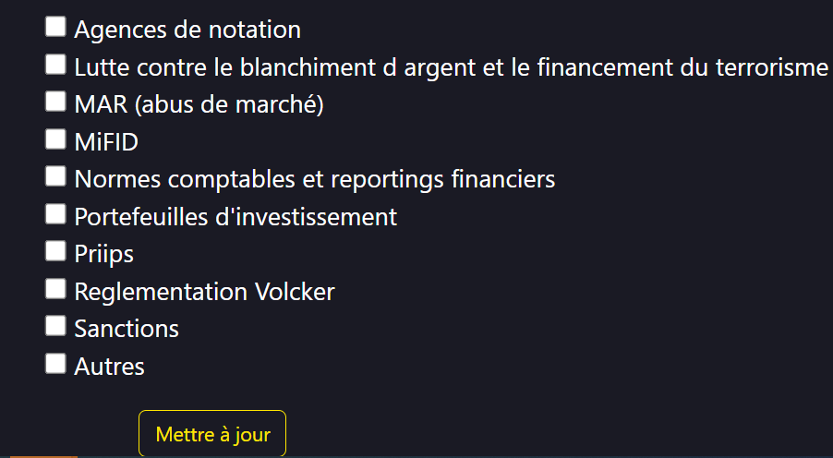

1. **ajout_article.html :**

Construit sur la base de base.html, contient un formulaire permettant l’envoi du titre et du contenu de l’article à ajouter.

